　　　　　　　　　　　　　　　　　　　　　　　　　　　　　　　　　　　別紙２

入間川にこにこテラス

イベント実施計画書（案）

**１　イベント実施主体**

|  |  |
| --- | --- |
| 団体名 | 〇〇連盟　狭山支部 |
| 代表者氏名 | 狭山　太郎 |
| 担当者名 | 狭山　一郎 |
| 電話番号 | 04-2953-1111 |
| メールアドレス | [kanko@city.sayama.saitama.jp](mailto:kanko@city.sayama.saitama.jp) |

**２　イベント概要**

|  |  |
| --- | --- |
| イベント名 | ランバイクレース　入間川にこにこテラスカップ |
| イベント内容 | ・子どもたちのランバイクレース（年齢ごとに部門を分けてレースを行う）  ・ランバイクの体験会（ランバイク、防具を貸し出し、ランバイクに初めて触れる子どもたちに向けた模擬レースを行います） |
| イベントの詳細  （イベント内容に記載した事項について、実施方法や使用する設備、備品の詳細を記入してください） | 午前１０時に園内にトラックを入れ、搬入を行います。コーンやトラバーを使用して、レース用のコースを作成し、午前１２時よりイベントを開始し、ランバイクに初めて触れる子どもたち向けにランバイク、防具を貸し出し、模擬レースを行います。  　午後１時よりレースを実施します。各年齢の区分でレースを分け、それぞれレース、表彰式を行います。午後２時３０分までにすべてのプログラムが終了。片付けを行い、３時に撤収いたします。撤収の際にも、トラックを園内に入れて片付けを行います。 |
| 実施予定日 | 令和〇年〇〇月〇〇日 |
| 実施時間  （準備、片付けを含む） | 午前１０時　～　午後３時 |
| 担当課 | 狭山市役所　〇〇課 |
| 団体参加人数 | １０人 |
| 来場予定人数 | １５０人 |
| 緊急連絡先 | 04-2953-1111 |
| 加入した（する）保険 | イベント保険（〇〇生命） |

**３　イベント当日のタイムスケジュール案（準備から片付けまで）**

|  |  |  |
| --- | --- | --- |
| 時　　間 | 内　　容 | 場　　所 |
| 【開始】  午前１０時  午前１０時３０分  午前１２時  午後１時  午後２時  午後２時３０分  午後３時  【終了】 | 準備開始（園内、車両搬入）  コース作成、キッチンカー搬入  イベント開始、体験会の実施  レース開始（5歳～10歳の部）  レース開始（11歳～15歳の部）  閉会式、片付け開始  片付け終了、撤収 | コンクリート広場  コンクリート広場、トイレ横  コンクリート広場 |

**４　事業目的と効果**

|  |
| --- |
| ※イベントの意義や事業目的、イベントを実施することで見込める効果等について記載をしてください。 |

**５　備考（来場者の安全に影響する可能性がある場合や、イベント実施により、近隣住民等への影響が懸念される場合には、各事項の対応策について詳細を記載してください。）**

|  |
| --- |
| ・音響設備を使用しますが、できる限り川に近い場所に設置をし、スピーカーは川に向けて使用いたします。また、近隣の方に対してはチラシを配布する際に説明を行います。  ・来場者は１５０人を想定しているため、にこにこテラスの駐車場は使用せず、河川敷の駐車場を借用し、常時、交通誘導員を配備して対応いたします。 |

※この計画書の他に企画書、その他参考となる資料があれば添付してください。

**６　会場レイアウト図**

**※イベント実施に使用する場所、設置物の詳細を記載してください**

**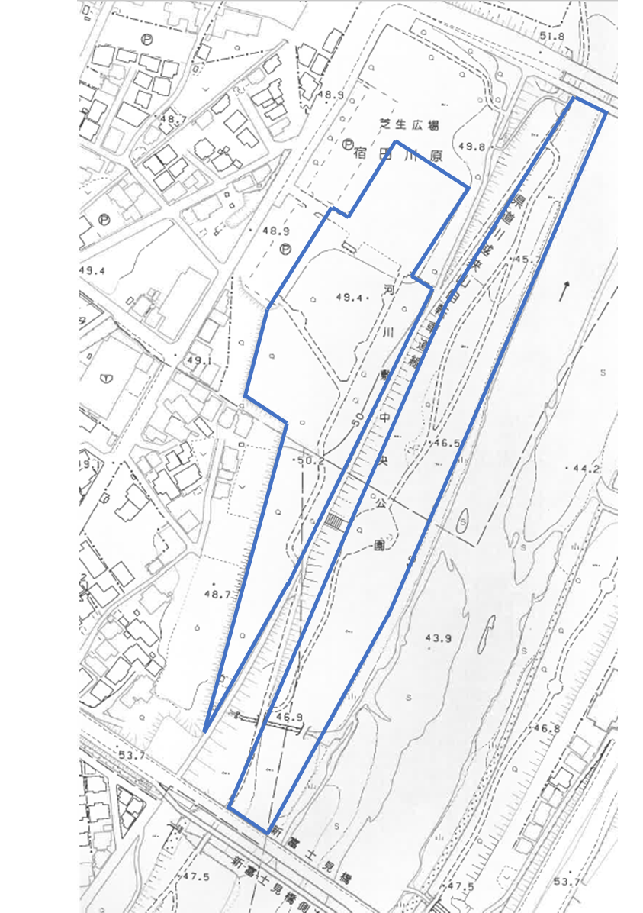　　例）キッチンカー、テント、ステージなど**

コース（パイロン、トラバーを使用）

中心に音響設備を設置

ステージ

キッチンカー

３台